**Les Hôpitaux de Saint Génis Laval**

**Pendant la 1ere guerre mondiale.**

Le HA 63 chez les frères maristes au clos du montet

*Avertissement : ce thème est en cours de construction, il se modifie en fonction de l’évolution permanente du projet.*

Laissons à l’Association du patrimoine militaire de Lyon et sa région le soin de présenter l’enjeu de la mobilisation sanitaire dans la région lyonnaise au tout début de la grande guerre et le bilan en fin d’hostilités.

« *La Grande Guerre commence le 3 août 1914…Le choc frontal entre les armées françaises et allemandes a lieu de la Belgique aux Vosges du 21 au 23 août entraînant de lourdes pertes. La ville de Lyon va jouer un rôle majeur dans le traitement des blessés et malades. Ses****hôpitaux permanents****sont insuffisants : il faut ouvrir des****hôpitaux temporaires****dans tous les locaux disponibles ».*

***« HÔPITAUX PERMANENTS & TEMPORAIRES à LYON et dans le RHÔNE en 1914-1918***

*Août 1914, premier mois de guerre, les premiers****trains sanitaires****transportant des blessés arrivent à partir du 21 à la gare de Vaise, puis également à la gare de la Part-Dieu, remplacée par la suite en 11/1915 par la gare des Brotteaux.  
La****ville de Lyon****, éloignée des combats, bien placée sur un grand axe d’évacuation et bien dotée en infrastructures va jouer un rôle majeur dans le traitement des blessés et malades.  
La capacité importante d’accueil des H****ôpitaux Permanents****et des****Hôpitaux Temporaires****déjà prévus va être immédiatement insuffisante, ce qui amène à organiser d’autres hôpitaux temporaires dans tous les bâtiments disponibles : écoles, institutions* *religieuses… Ils sont répartis en plusieurs catégories administratives (****complémentaires, auxiliaires, bénévoles****).*

***BILAN DE LA GUERRE***

*La ville et sa région ont participé à*[*l’immense effort*](https://museemilitairelyon.com/2021/07/26/lyon-pendant-la-guerre-1914-1918/)*qui a permis la victoire dans la Grande Guerre :*[*effort industriel*](http://www.museemilitairelyon.com/ecrire/?exec=article&id_article=101)*, rôle dans les*[*télécommunications*](http://www.museemilitairelyon.com/ecrire/?exec=article&id_article=81)*et mobilisation sanitaire comme pour la*[*guerre de 1870/71*](http://www.museemilitairelyon.com/ecrire/?exec=article&id_article=175)*.*

*Dans le Rhône, environ****190 formations sanitaires****(120 dans la Métropole de Lyon actuelle) accueillirent entre 150 et 200 000 blessés et malades, dans environ 7000 lits. Il y eut environ****3000 décès****(469 en 1914, 1035 en 1916), pour les 2/3 de****maladies****(tuberculeux et grippe espagnole).*

*Cet énorme effort de solidarité n’a été possible que par la mobilisation des autorités et des œuvres charitables et surtout par le dévouement du****personnel soignant****(10/12000 personnes) dont une****majorité de femmes****. »*

[Les Hôpitaux Lyonnais en 1916 – Association du patrimoine militaire de Lyon et sa région](https://museemilitairelyon.com/2021/08/11/les-hopitaux-temporaires-en-1916/)

[La Mobilisation Sanitaire de 1914 – Association du patrimoine militaire de Lyon et sa région](https://museemilitairelyon.com/2021/09/04/la-mobilisation-sanitaire-de-1914/)

**Les 2 hôpitaux militaires de Saint Génis Laval**

**C’est ainsi que la commune de Saint Génis Laval se voit dotée de deux hôpitaux sanitaires militaires :**

Le HA 63 : **Frères Maristes** à St-Genis-Laval, 400 lits pour malades typhiques et tuberculeux, repris ensuite par le Service de Santé (HC 67) ;

Le HA 48 : École Normale Libre d’institutrices Ste-Marie, St-Genis-Laval, 179 lits

**Mais qu’est-ce qu’un hôpital complémentaire, qu’un hôpital auxiliaire, etc. ?**

Laissons au contributeur du forum Pages 14 18 y répondre : Laissons au contributeur du forum Pages 14 18 y répondre : [Type d'hôpitaux?????? - Forum PAGES 14-18](https://forum.pages14-18.com/viewtopic.php?f=27&t=41238&start=0)

**Le premier militaire décédé**

Le premier militaire décédé dans la commune de Saint Génis Laval est déclaré par le HA 48. Il est le seul pour Saint Génis Laval sur les 469 enregistrés dans l’agglomération lyonnaise.

Il s’agit de Claude DESALEMOND, il a 32ans, il est né le 7 avril 1882 en Haute Savoie.

C’était un soldat de 2ème classe, appartenant à la 10e compagnie du 30e régiment d’infanterie

Il est mort à l’âge de 32 ans. La mention « g lui a été attribuée.

En fait, il ne s’agit pas de Claude DESALMOND, mais de DESALMAND ; c’est ainsi, les déclarants et l’état civil peuvent commettre des erreurs.

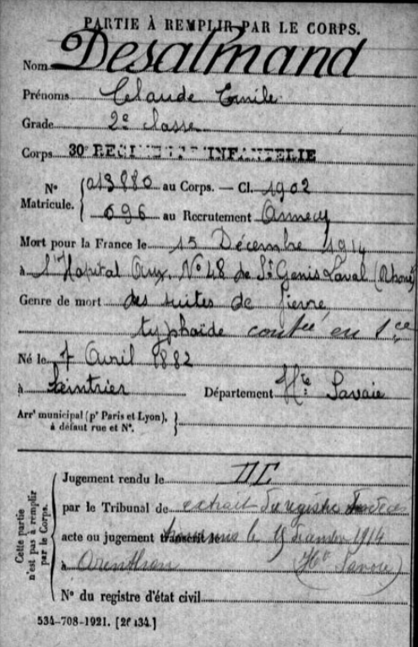

Document Mémoire des Hommes

Dès 1915, l’évolution du nombre de décès à Saint Génis Laval a été vertigineuse.

225 décès de militaires sont enregistrés en 1916, la plupart à l’HA 63. A cette date, il arrive en tête des hôpitaux de l’agglomération lyonnaise.

Cette évolution des morts due à la guerre et aux épidémies n’est pas sans effet sur la petite commune de Saint Génis Laval. A l’époque, elle regroupait de 3 100 à 3 600 habitants.

Le Maire , Emile DOREL du faire face à cette nouvelle équation, d’abord, à partir de 1915, en signant maints avis de décès et finir par accepter que son nouveau cimetière soit squatté par l’armée et les militaires décédés.

Cette situation est racontée dans la thématique des « Cimetières de Saint Génis Laval »

**L’Hôpital Auxiliaire H 63**

Aujourd’hui, si vous cherchez le lieu où était situé le HA 63, vous vous retrouveriez devant un très beau bâtiment et un parc de 5 hectares.

9 Rue Francisque Darcieux  
69230 Saint-Genis-Laval

# **« Ehpad Marcellin Champagnat-Le Montet**

*Établissement pour personnes âgées dépendantes à Saint-Genis- Laval*

*L’EHPAD Marcellin Champagnat-Le Montet est un Établissement médico-social pour personnes âgées dépendantes situé dans la commune de Saint-Genis-Laval (Métropole de Lyon). Il est installé dans un ensemble de bâtiments comprenant un collège et entouré d'un parc de 5 hectares proche du centre-ville.*

*Fondé par la Congrégation religieuse des Frères Maristes, l'établissement est devenu un Ehpad en 2005. Il accueille désormais des Frères maristes ainsi que toutes personnes âgées dépendantes du secteur dans un esprit chaleureux et familial.*

*L'équipe développe des valeurs de soins humanistes couplées aux valeurs professionnelles.  
L'architecture et son environnement paysager contribuent également à un environnement serein dans lequel ces derniers peuvent être accompagnés au mieux jusqu’à la fin de leur vie ».*

(à suivre)